Для получении подробной информации, свяжитесь с:
Дебби Понас (Debbie Ponath), менеджер по маркетинговым связям
(800) 248-9826; dponath@sanjamar.com

**** ДЛЯ НЕПОСРЕДСТВЕННОЙ ПУБЛИКАЦИИ:****

Компания San Jamar представляет самый простой из существующих универсальных бесконтактных электронных диспенсеров рулонных полотенец…
Диспенсер Tear N Dry™

Элкхорн, штат Висконсин – Компания San Jamar с гордостью представляет электронный бесконтактный диспенсер рулонных полотенец Tear N DryTM. Это простейший в использовании и по конструкции электронный диспенсер рулонных полотенец компании San Jamar. Диспенсер Tear N Dry обладает теми же гигиеническими, скоростными и антиблокировочными возможностями, как и диспенсеры Smart System компании San Jamar, но у диспенсера Tear N Dry нет кнопок программирования, средств настройки: нужно просто отрывать и использовать. Эта простая система раздает по 25 см бумаги без задержки, по прежнему обеспечивая качество и долговечность, которые стали синонимами компании San Jamar.

- Универсальность – Раздает бумагу любого качества, включая бумагу с малой плотностью/высокой абсорбцией.
- Гигиеничность – бумага всегда доступна, не требует прикосновений к грязному колесу.
- Самый длительный в отрасли срок работы от батарей – Раздает 90-100 20-метровых рулонов при использовании одного комплекта из 4 щелочных батарей типа D.
- Скорость – отсутствие датчика исключает задержку подачи бумаги.
- Простота – не требует программирования, просто установить и пользоваться.
- Сочетающийся дизайн – доступен в дизайнах Classic и Oceans®

Диспенсер Tear N Dry – это новейшее пополнение полной линии универсальных диспенсеров рулонных полотенец компании San Jamar. Он обладает удобством и простотой бесконтактной раздачи с помощью электронного диспенсера и эффективной экономностью универсального диспенсера.

Компания San Jamar – это лидер мирового масштаба в области диспенсеров для уборных, аксессуаров для обеспечения безопасности пищевых продуктов и диспенсеров для общественного питания со всемирной торговой сетью. Чтобы больше узнать о данном изделии, других инновациях компании San Jamar или найти ближайшего дистрибьютора, посетите сайт www.sanjamar.com.

О КОМПАНИИ SAN JAMAR:
Компания San Jamar – это ведущий международный поставщик диспенсеров для уборных, диспенсеров и аксессуаров для обеспечения безопасности общественного питания. Направленность компании San Jamar на оригинальность, безопасность и гигиену, выражается в том, что она постоянно предлагает оригинальные решения, повышающие безопасность на предприятиях общественного питания и обеспечивающие гигиену в уборных. Главный офис компании находится в Элкхорне, штат Висконсин, офис европейского подразделения – в Бельгии. За дополнительной информацией обращайтесь по тел:1-800-248-9826 или отправляйте запрос на e-mail sanjamar@sanjamar.com.

SAN JAMAR
555 Koopman Lane Elkhorn, Wisconsin 53121 USA
T: (262) 723-6133 / (800) 248-9826 F: (262) 723-4204 E-Mail: sanjamar@sanjamar.com
www.sanjamar.com
© 2004 San Jamar
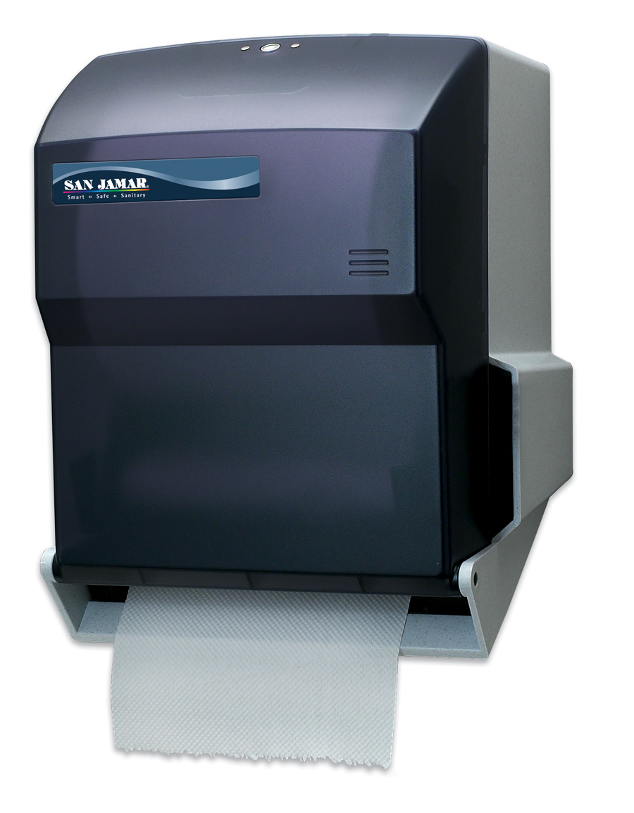
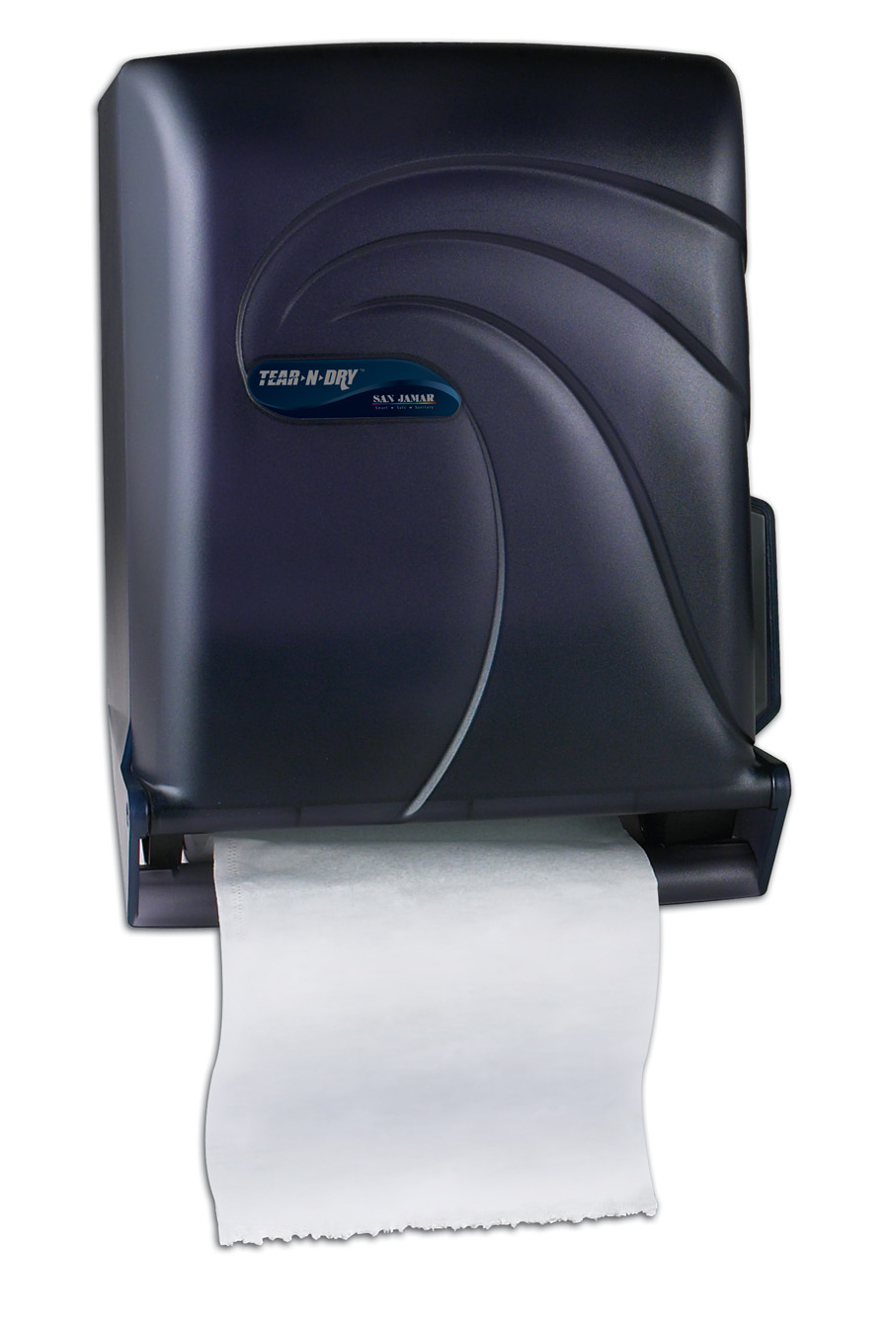
Classic Tear N Dry
Oceans® Tear N Dry
Джусмастер - официальный дистрибутор San Jamar в России Web: www.sanjamar.ru www.juicemaster.ru
Москва, Варшавское шоссе 42, офис 6286 (495) 225-22-30

